附件4：

毕业设计（论文）

题 目 机修公司内部事务
管理系统设计与开发
专 业 软件工程
班 级 软件121
学 生 王鹏程
指导教师 杜延宁

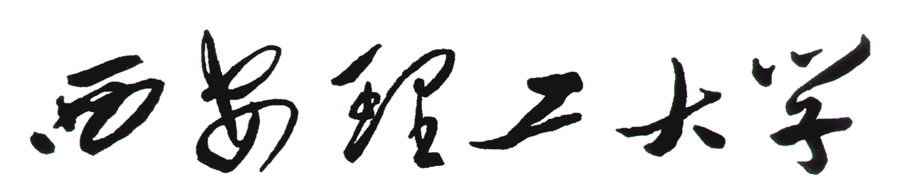
2016 年
任务书填写要求

1．毕业设计（论文）任务书由指导教师根据各课题的具体情况填写，经学生所在专业的负责人审查、学院（系）领导签字后生效。此任务书应在毕业设计（论文）开始前一周内填好并发给学生；
2．任务书内容必须用黑墨水笔工整书写或按教务处统一设计的电子文档标准格式（可从教务处网页上下载）打印，不得随便涂改或潦草书写，禁止打印在其它纸上后剪贴；
3．任务书内填写的内容，必须和学生毕业设计（论文）完成的情况相一致，若有变更，应当经过所在专业及学院（系）主管领导审批后方可重新填写；
4．任务书内有关“学院（系）”、“专业”等名称的填写，应写中文全称，不能写数字代码。学生的“学号”要写全号（如0201140102,为10位数），不能只写最后2位或1位数字；
5．有关年月日等日期的填写，应当按照国标GB/T 7408—94《数据元和交换格式、信息交换、日期和时间表示法》规定的要求，一律用阿拉伯数字书写。如“2004年3月15日”或“2004-03-15”。
6．毕业设计任务书、毕业论文及其它相关的报告书，要求一律用16K纸书写或打印。

系 软件工程
系 主 任
批准日期
毕 业 设 计（论 文）任 务 书

软件工程 系 软件工程 专业 软件121 班 学生 王鹏程
一、毕业设计(论文)课题 机修公司内部事务管理系统设计与开发
二、毕业设计(论文)工作
自 2016 年 2 月 29 日起至 2016 年 6 月 24 日止
- 毕业设计(论文)进行地点 西安理工大学
- 毕业设计（论文）目的
（1）培养学生掌握文献检索的方法、步骤以及对文献资料的筛选和应用；
（2）加强学生对本专业知识的掌握和综合应用能力；
（3）培养学生独立分析问题、解决问题能力；
（4）培养和提高学生的科技论文写作能力。
五、毕业设计(论文)的内容要求
一、总体要求
1、要求毕业生能够将本科阶段所学习的理论知识综合应用到自己的毕业设计与实施过程之中，并且要积极认真的对待毕业设计过程所遇到的问题；
2、在设计过程中，毕业生能够针对设计内容广泛地收集信息和资料，深入地进行调查研究，对资料进行细致地整理和分类，培养独立分析问题的能力；
3、能够独立地设计项目各个模块，理清各模块间的耦合关系，培养独立思考问题的能力；
4、能够培养良好的程序编写风格，掌握撰写调查、总结报告的规范，提高撰写论文的能力。
二、设计内容要求
1、机修是机械修理的简称。根据机修流程，设计进厂修理登记、派工(即派至哪个车间进行修理)、材料领用申请(车间对机械进行修理需要领用相关材料)、主任审批(车间主任对材料申请进行审批)、完工验收(意味着机修过程完成)等环节。
2、根据机修流程，设计进厂修理登记单、材料领用申请单等表单的内容、处理过程。
3、实现用户管理。用户分调度主管、主修人员、车间主任、车间检验等。
三、其他要求
1、毕业生在撰写毕业设计论文过程中必须注意：
涉及的参考内容应该在参考文献列表中体现，在论文中应该进行标注；严禁大篇幅（100字以上）的参考；注意图、表、公式、关键段程序的一致表现形式。
2、本课题的开发环境平台要求如下：
硬件平台：通用个人计算机1台；
操作系统： Windows XP或Windows7

负责指导教师
指 导 教 师
接受设计论文任务开始执行日期
学生签名
评阅人评语和评分意见
学生姓名

评阅人
年 月 日
指导教师评语和评分意见
学生姓名

指导教师
年 月 日
毕业设计（论文）答辩考核
对 班 学生 所完成的课题为

的毕业设计(论文)，根据指导教师、评阅人的意见，经答辩考核，提出如下评语：

并综合评定该生毕业设计(论文)成绩为 。

答辩委员会(答辩组)：
主席(组长)
委员(组员)

年 月 日
毕业设计（论文）进度表
软件工程 系
月 | 日 | 周次 | 任务阶段名称及详细项目 | 检查  日期 | 检 查 结 果
2 | 29 | 1 | 针对设计课题，广泛查询机修管理系统的相关知识，理解机械管理系统的应用情况。
3 | 4
3 | 7 | 2 | 在资料收集和阅读的基础上，思考本次课题的设计预案，并结合进度安排，认真撰写开题报告。
3 | 11
3 | 14 | 3 | 学习和巩固Java语言和Eclipse开发环境。
3 | 18
3 | 21 | 4 | 学习Java中Web开发的相关函数和结构。
3 | 25
3 | 28 | 5 | 学习基于视图编程的相关知识。
4 | 1
4 | 4 | 6 | 进行系统总体框架设计，提交中期检查报告。
4 | 8
4 | 11 | 7 | 进厂修理登记、派工模块设计。
4 | 15
4 | 18 | 8 | 材料领用申请模块设计。
4 | 22
4 | 25 | 9 | 主任审批模块设计。
4 | 29

月 | 日 | 周次 | 任务阶段名称及详细项目 | 检查  日期 | 检 查 结 果
5 | 2 | 10 | 完工验收模块设计。
5 | 6
5 | 9 | 11 | 进厂修理登记、派工模块的实现。
5 | 13
5 | 16 | 12 | 材料领用申请模块的实现。
5 | 20
5 | 23 | 13 | 主任审批模块的实现。
5 | 27
5 | 30 | 14 | 完工验收模块的实现。
6 | 3
6 | 6 | 15 | 系统联调。
6 | 10
6 | 13 | 16 | 撰写论文。
6 | 17
6 | 20 | 17 | 准备答辩。
6 | 24
指导教师(签名) 学生(签名)
年 月 日 年 月 日

